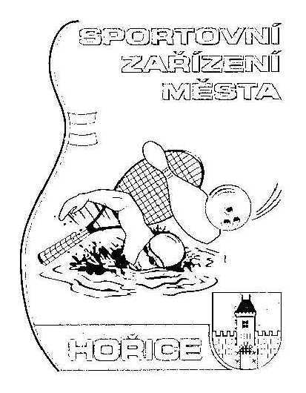

VÝROČNÍ ZPRÁVA
ZA ROK 2013

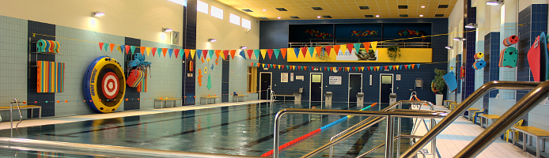

SPORTOVNÍ ZAŘÍZENÍ MĚSTA HOŘICE

V Hořicích 2. března 2014 zpracoval: Petr Rücker
ředitel SZMH
Obsah:
1. Základní údaje
2. Provoz areálu bazénu
3. Sportoviště převzatá od TJ Jiskra
4. Veřejná sportoviště a dětská hřiště
5. Závěr

Přílohy:
č. 1 Tržby - areál bazén 2013 ( srovnání 2011, 2012 )
č. 2 Srovnání návštěvnosti 2010, 2011, 2012, 2013
č. 3 Čerpání dotace oddíly TJ Jiskra
č. 4 Ceník SZMH
č. 5 Výsledovka za období 2013
č. 6 Výsledovky za období 2013 – dle středisek A1, A2, A3

1. Základní údaje
Název: Sportovní zařízení města Hořice
Sídlo: Janderova 2156, 508 01 Hořice
IČ: 71179259
DIČ: CZ 71179259
Právní forma: příspěvková organizace
Zřizovatel: Město Hořice, náměstí Jiřího z Poděbrad 342
508 01 Hořice
IČ: 00271560 , DIČ: CZ00271560
Statutární orgán: ředitel SZ města Hořice
Ing. Petr Rücker
Hlavní činnost: správa a provozování veřejných sportovišť města Hořice a provozování
plaveckého bazénu
Doplňková činnost: masérské, rekondiční a regenerační služby – provozování sauny
provozování tělocvičných a sportovních zařízení – kuželna, squash
hostinská činnost – provozování občerstvení
pořádání kulturních, zábavných a sportovních akcí
pořádání odborných kurzů
pronájem prostor pro provozování nápojových automatů
činnost plaveckého oddílu Rejnok
Telefon: 606 048 131 – ředitel
724 791 113 – vedoucí plavecké školy
602 238 534 – recepce
724 791 114 – účetní
E-mail: info@sporthorice.cz

Soupis zaměstnanců a externích spolupracovníků SZMH :

Ředitel: Ing. Petr Rücker

Vedoucí plavecké školy: Mgr. Jiří Leplt

Účetní: Miroslava Tomášková
Instruktor plavání: Hana Brádlová, Iveta Dvořáková, Lucie Samková
Plavčík: Martin Sodomek
Strojník: Václav Jiránek, Josef Pour, Ivo Zeman
Obsluha sauny, masérka: Šárka Bartoníčková, Petra Horáková
Recepční: Věra Buštová, Blanka Kubištová, Alena Vorlová
Uklizečka: Jaroslava Horáková, Lucie Nováková, Lucie Nováková

Správce sportovišť: Aleš Pour
Domovnice, uklízečka – sportovní hala: Eva Nykendajová

Externí pracovníci:
Mgr. Pavel Urban – trenér plavání
Hana Bartošová – plavčík, instruktor plavání
Iva Stuchlíková – plavčík, instruktor plavání
Jana Kracíková – instruktor plavání
Jan Vácha – plavčík
Adam Leplt - plavčík

2. Provoz areálu bazénu
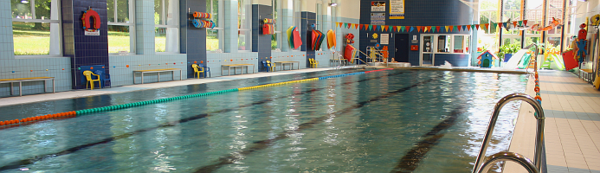
I v roce 2013 se podařilo udržet trend zvyšování návštěvnosti oproti letům minulým, zejména charakter počasí na konci roku měl velký vliv nejen na velmi dobrou návštěvnost, ale též na ušetření energií.

Plavecká škola v roce 2013 pořádala plavecké kurzy pro děti z 32 MŠ a 22 ZŠ. Opět organizovala v podzimním a jarním turnusu plavecké kroužky pro děti z Hořic a okolí a též již tradiční letní sportovní tábory a to postupně ve třech termínech. Každoročně je snaha obměňovat program tak, aby děti, které se účastní opětovně, poznaly vždy něco nového. Během roku probíhalo pravidelné cvičení aquaaerobiku a cvičení pro těhotné, kondiční plavání, individuální výuka, nově přibylo cvičení pro seniory.
Kojenecké plavání pokračovalo formou pronájmu bazénu paní Heleně Dlouhé, během roku pokračovala spolupráce s Gymnáziem, SOŠ, SOU a VOŠ Hořice, Svazem diabetiků, klubem Klokánek a Maják, Celní správou středisko Miletín, Aqua Poděbrady a dalšími subjekty.
Plavecký oddíl Rejnok pod trenérským vedením Mgr. Pavla Urbana sdružoval 23 plavců v žákovském věku. Tréninkové úsilí mladí plavci zúročovali velmi dobrými výsledky na oblastních soutěžích, nejlepší pak reprezentovali na MČR.
V roce 2013 došlo ke zvýšení návštěvnosti sauny oproti letům minulým, v období největšího zájmu v zimních měsících docházelo často k úplnému naplnění kapacity sauny. Masáže byly poskytovány klasické sportovní, lávovými kameny, lymfatické a Dornovou metodou.

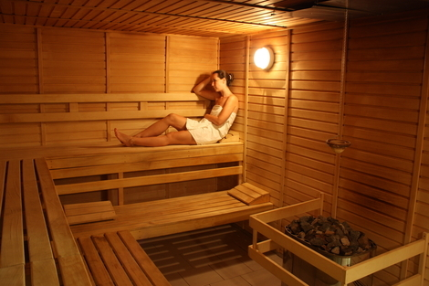

Kuželna i sportbar fungovaly mimo letní prázdninové měsíce formou pronájmu klubu SKK Hořice a panu Romanovi Knaiflovi.
Veřejnost je o aktuálním provozu, cenách a akcích konaných v areálu informována formou webových stránek, které byly v roce 2013 z důvodu větší přehlednosti kompletně přepracovány. Pravidelně je u recepce k dispozici aktualizovaný měsíčník s provozní dobou a platný ceník. O dění v bazénu se mohou občané dozvědět i na nástěnce v okně Městské knihovny.
Během roku došlo k opravě vlhkého zdiva strojovny, velína, šaten a chodby, akce byla hrazena přímo z městského rozpočtu. K dalším významnějším opravám patřila výměna ohřívače na bazénové i šatnové vzduchotechnice a nahrazení hlavního ohřívače teplé užitkové vody. Ve squashové hale byla provedena renovace popraskaných stěn. Dále je v řešení nedostatečná výměna vzduchu na kuželně, což se projevuje zejména při návštěvních špičkách. V roce 2014 je počítáno s opravou staré střechy, dále bude též nutné zjistit ne zcela jasný původ vlhkosti opraveného zdiva, tak aby mohla být odstraněna příčina a nehrozily opětovné problémy.
3. Sportoviště převzatá od TJ Jiskra Hořice
Sportoviště převzatá od TJ Jiskra – areál haly se sokolovnou a sálky, fotbalový areál a volejbalové hřiště slouží dále převážně ke sportovní činnosti oddílům TJ Jiskra, Sokola a dále základním školám pro výuku tělesné výchovy, případně dalším soukromým subjektům. Během roku a zejména v letních měsících je objekt haly pronajímán k různým soustředěním ( Aikido, stolní tenis, basketbal ). Jednotlivé oddíly TJ Jiskra prosportovaly dle smluvního vztahu za rok 2013 celkem 921 tis Kč formou nájemného. K pravidelným nájemcům dále patří hořické ZŠ, Sokol, hudební skupiny, Slander live, DDM, tenisti, kroket, Fit Dance a florbal. Během roku probíhala řada jednorázových akcí- např. turnaje v sálové kopané, stolním tenisu, tchoukbalu, závody SPV, základní kolo Mc Donald cupu. V prostorách sokolovny proběhly tradiční kulturně zábavné akce pořádané sportovními oddíly basketbalu a fotbalu.
V průběhu roku byly prováděny drobné opravy a údržba areálů – např. natření střechy a výměna rozvodu vody na volejbalovém hřišti - výměna oken v šatnách, oprava šatny rozhodčích, instalace hromosvodu nad pergolou na fotbalovém hřišti, to vše ve spolupráci s oddílem kopané – v areálu haly a sokolovny to byla např. výměna některých dosluhujících radiátorů, výměna 3 ks WC, obložení chodby k šatně sokolovny, oprava světelné tabule a další.
V roce 2013 byl zrealizován nákup žacího traktoru s poskytnutím dotace z Programu rozvoje venkova, traktor by měl do budoucna nejen podstatně šetřit náklady na pohonné hmoty, ale zejména čas strávený při úpravě zeleně a tím vytvořit možnost dalšího účelného využití pracovní doby při údržbě sportovišť.
4. Veřejná sportoviště a dětská hřiště
Na počátku roku 2013 byla provedena hlavní roční kontrola veškerých herních prvků oprávněnou osobou – firmou Lukáš Ondráček. Na základě výsledků kontroly v souladu s novou platnou legislativou byl vypracován návrh dalšího fungování jednotlivých hřišť spravovaných SZMH a návrh byl předložen Radě města.
Opravitelné závady a nedostatky, vyplívající z kontrolní zprávy, byly postupně napravovány, některé herní prvky označené jako konstrukčně velmi nebezpečné byly odstraněny. Došlo k likvidaci silně devastovaného a k vandalismu náchylného dětského hřiště za školní jídelnou. Naopak do správy přibylo Rákosníčkovo hřiště. Během roku byla s dodavatelem dořešena reklamace nového hřiště ve Chvalině. Po celý rok docházelo průběžně k různým opravám ( opět mantinely a basketbalové koše na Habru, náhrada dosluhujících dřevěných částí herních prvků apod.) Všechna hřiště jsou v průběhu sezóny pravidelně kontrolována minimálně jednou týdně.
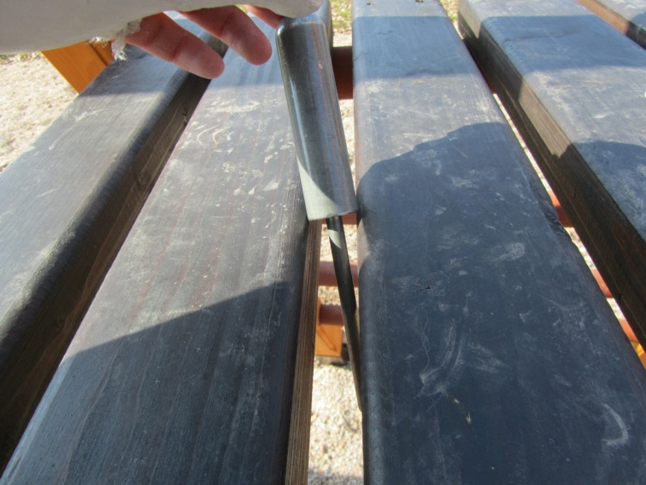
5. Závěr
Rok 2013 byl z hlediska vývoje počasí pro ekonomiku SZ velmi příznivý, to se odrazilo v návštěvnosti a ušetření za energie, což mělo zásadní vliv na hospodářský výsledek. Do budoucna však bude potřeba počítat s tím, že 10 let stará technologie bude pravděpodobně vyžadovat postupně finančně náročnější opravy nebo výměny např. dosluhujících čerpadel, výměníků, případně ostatního vybavení.

V Hořicích 2. 3. 2014 zpracoval: Petr Rücker, ředitel SZMH

